**BÀI 2. VẼ BA ĐƯỜNG CONIC BẰNG PHẦN MỀM**

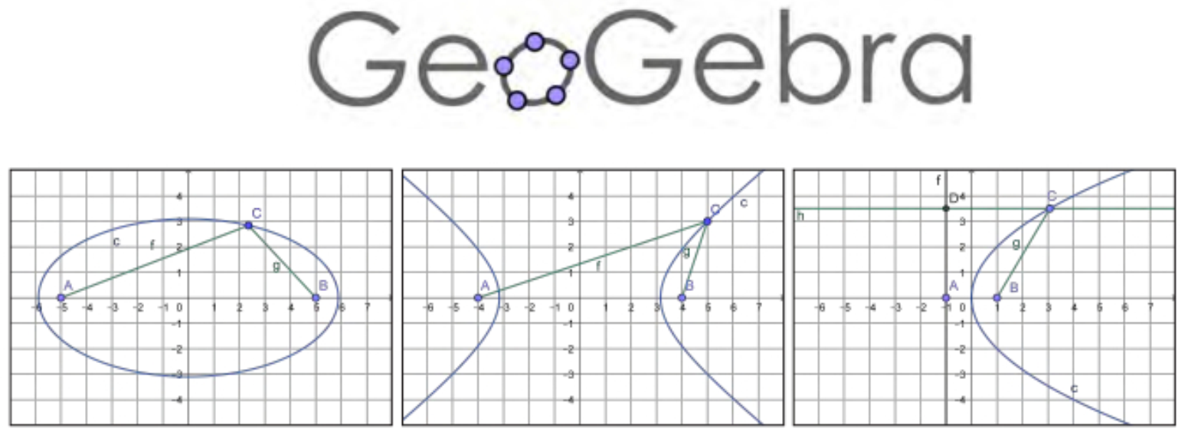**MỤC TIÊU**

- Thực hành sử dụng phần mềm GeoGebra Classic 5 để vẽ clip, hypebol, parabol trên mặt phẳng toạ độ.

- Xem xét sự thay đổi hình dạng của các đường khi thay đổi các tham số trong phương trình chính tác.

- Ôn tập và minh hoạ các tính chất đã học về ba đường conic.

- Thực hành sử dụng phần mềm để thiết kế đồ hoạ liên quan đến ba đường conic.

**CHUẨN BỊ**

- Máy tính xách tay có cài đặt GeoGebra Classic 5 hoặc có kết nối Internet.

- Máy chiếu hoặc màn hình ti vi lớn.

- Thực hành trong phòng máy nếu các trường có điều kiện.

- Sách giáo khoa Toán 10.

**HƯỚNG DẪN CHỨC NĂNG CỦA GEOGEBRA**

Để vẽ đồ thị trên GeoGebra ta thực hiện các thao tác trên bốn vùng sau:

1. Vùng chứa các thanh công cụ;

2. Vùng hiển thị danh sách các đối tượng,

3. Vùng làm việc: chứa đồ thị vẽ được;

4. Vùng nhập lệnh: để nhập phương trình các đường conic muốn vẽ.

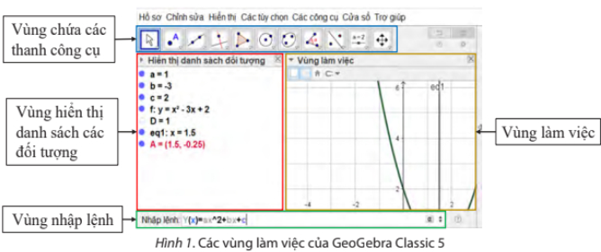

**TỔ CHỨC HOẠT ĐỘNG**

**1.** Khởi động phần mềm đã cài đặt trên máy tính hoặc truy cập vào trang web https://www.geogebra.org để sử dụng phiên bản online.

**2.** Các bước thao tác trên GeoGebra:

|  |
| --- |
| **HOẠT ĐỘNG 1. Vẽ elip bằng phần mềm GeoGebra** |

**A. Vẽ elip theo phương trình chính tắc $\frac{x^{2}}{a^{2}}+\frac{y^{2}}{b^{2}}=1$**

*Ví dụ:* Vẽ elip có phương trình $\frac{x^{2}}{25}+\frac{y^{2}}{9}=1$

***Hướng dẫn:***

- Nhập phương trình elip theo cú pháp **x^2/25 + y^2/9 = 1** vào vùng nhập lệnh.

- Quan sát hình vẽ elip xuất hiện trên vùng làm việc (Hình 2).

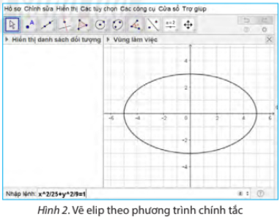

 Vẽ các elip sau:

a) $\frac{x^{2}}{10}+\frac{y^{2}}{4}=1$;

b) $\frac{x^{2}}{12}+\frac{y^{2}}{3}=1$;

c) $\frac{x^{2}}{100}+\frac{y^{2}}{36}=1$.

**B. Ứng dụng của elip trong thiết kế**

Ví dụ: Một gầm cầu có mặt cắt hình nửa elip cao 6 m rộng 20 m. Hây về elip biểu diễn mặt cắt đó.

***Hướng dẫn:***

Ta có $a=10, b=6$ nên elip có phương trình chính tắc $\frac{x^{2}}{100}+\frac{y^{2}}{36}=1$.

***Thao tác:***

- Nhập phương trình elip theo cú pháp **x^2/100 + y^2/36 = 1 (y>=0)** vào vùng nhập lệnh.

- Quan sát hình vẽ elip trên vùng làm việc (Hình 3).

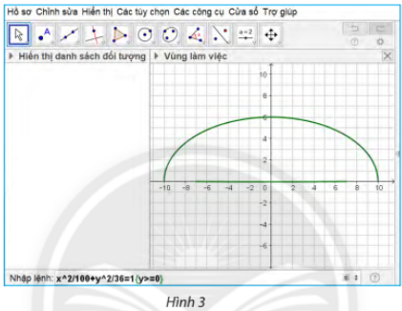

- Vẽ trang trí mô phỏng theo thực tế:

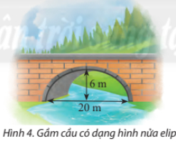

 Thiết kế một đường hầm có mặt cắt hình nửa elip cao 4 m rộng 10 m.

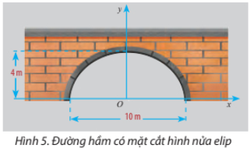

|  |
| --- |
| **HOẠT ĐỘNG 2. Vẽ hypebol bằng phần mềm GeoGebra** |

**A. Vẽ hypebol theo phương trình chính tắc $\frac{x^{2}}{a^{2}}-\frac{y^{2}}{b^{2}}=1$** .

*Ví dụ:* Vẽ hypebol có phương trình $\frac{x^{2}}{16}-\frac{y^{2}}{9}=1$.

***Hướng dẫn:***

- Nhập phương trình hypebol theo cú pháp **x^2/16-y^2/9=1** vào vùng nhập lệnh.

- Quan sát hình vẽ hypebol xuất hiện trên vùng làm việc.

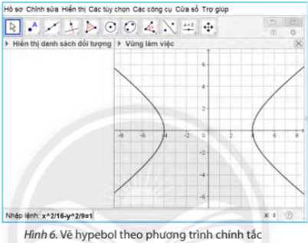

 Vẽ các hypebol sau:

a) $\frac{x^{2}}{10}-\frac{y^{2}}{6}=1$;

b) $\frac{x^{2}}{4}-\frac{y^{2}}{3}=1$;

c) $\frac{x^{2}}{64}-\frac{y^{2}}{36}=1$.

**B. Ứng dụng của hypebol trong thiết kế**

*Ví dụ:* Một tháp làm nguội của một nhà máy có mặt cắt hình hypebol có phương trình $\frac{x^{2}}{{27}^{2}}-\frac{y^{2}}{{40}^{2}}=1$. Vẽ hypebol biểu diễn mặt cắt đó.

***Hướng dẫn:***

- Nhập phương trình hypebol theo cú pháp **x^2/27^2-y^2/40^2=1** vào vùng nhập lệnh.

- Quan sát hình về hypebol trên vùng làm việc (Hình 7).

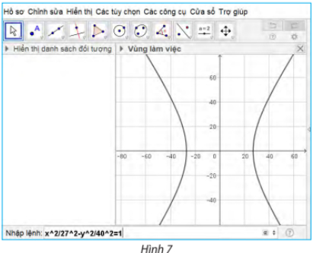

- Vẽ trang trí mô phỏng theo thực tế:

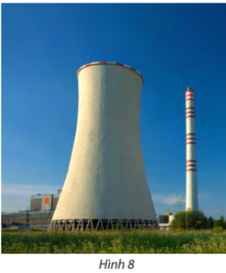

|  |
| --- |
| **HOẠT ĐỘNG 3. Vẽ parabol bằng phần mềm GeoGebra** |

**A. Vẽ parabol theo phương trình chính tắc $y^{2}=2px$**

*Ví dụ:* Vẽ parabol có phương trình $y^{2}=8x$.

***Hướng dẫn:***

- Nhập phương trình parabol theo cú pháp **y^2=8x** vào vùng nhập lệnh.

- Quan sát hình vẽ parabol xuất hiện trên vùng làm việc (Hình 9).

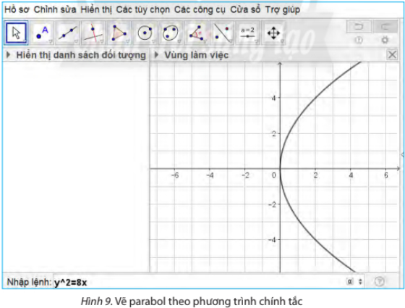

 Vẽ các parabol sau:

a) $y^{2}=16x$;

b) $y^{2}=x$;

c) $y^{2}=32x$.

**B. Ứng dụng của parabol trong thiết kế**

*Ví dụ:* Thiết kế một chảo ăng ten có mặt cắt hình parabol, biết khoảng cách từ đỉnh của

parabol đó tới đầu thu là $\frac{P}{2}=1$.

***Hướng dẫn:***

- Ta có phương trình của parabol là

- Nhập phương trình parabol theo cú pháp **y^2-16x** vào vùng nhập lệnh.

- Quan sát hình vẽ parabol trên vùng làm việc (Hình 10).

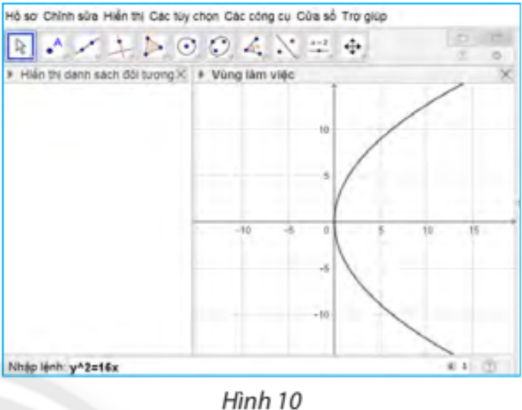

- Vẽ trang trí mô phỏng theo thực tế:

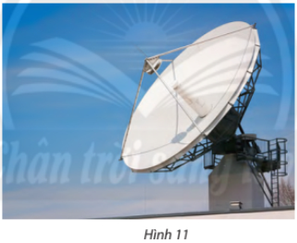

 Thiết kế một choá đèn có mặt cắt hình parabol với kích thước được cho trong hình sau:

